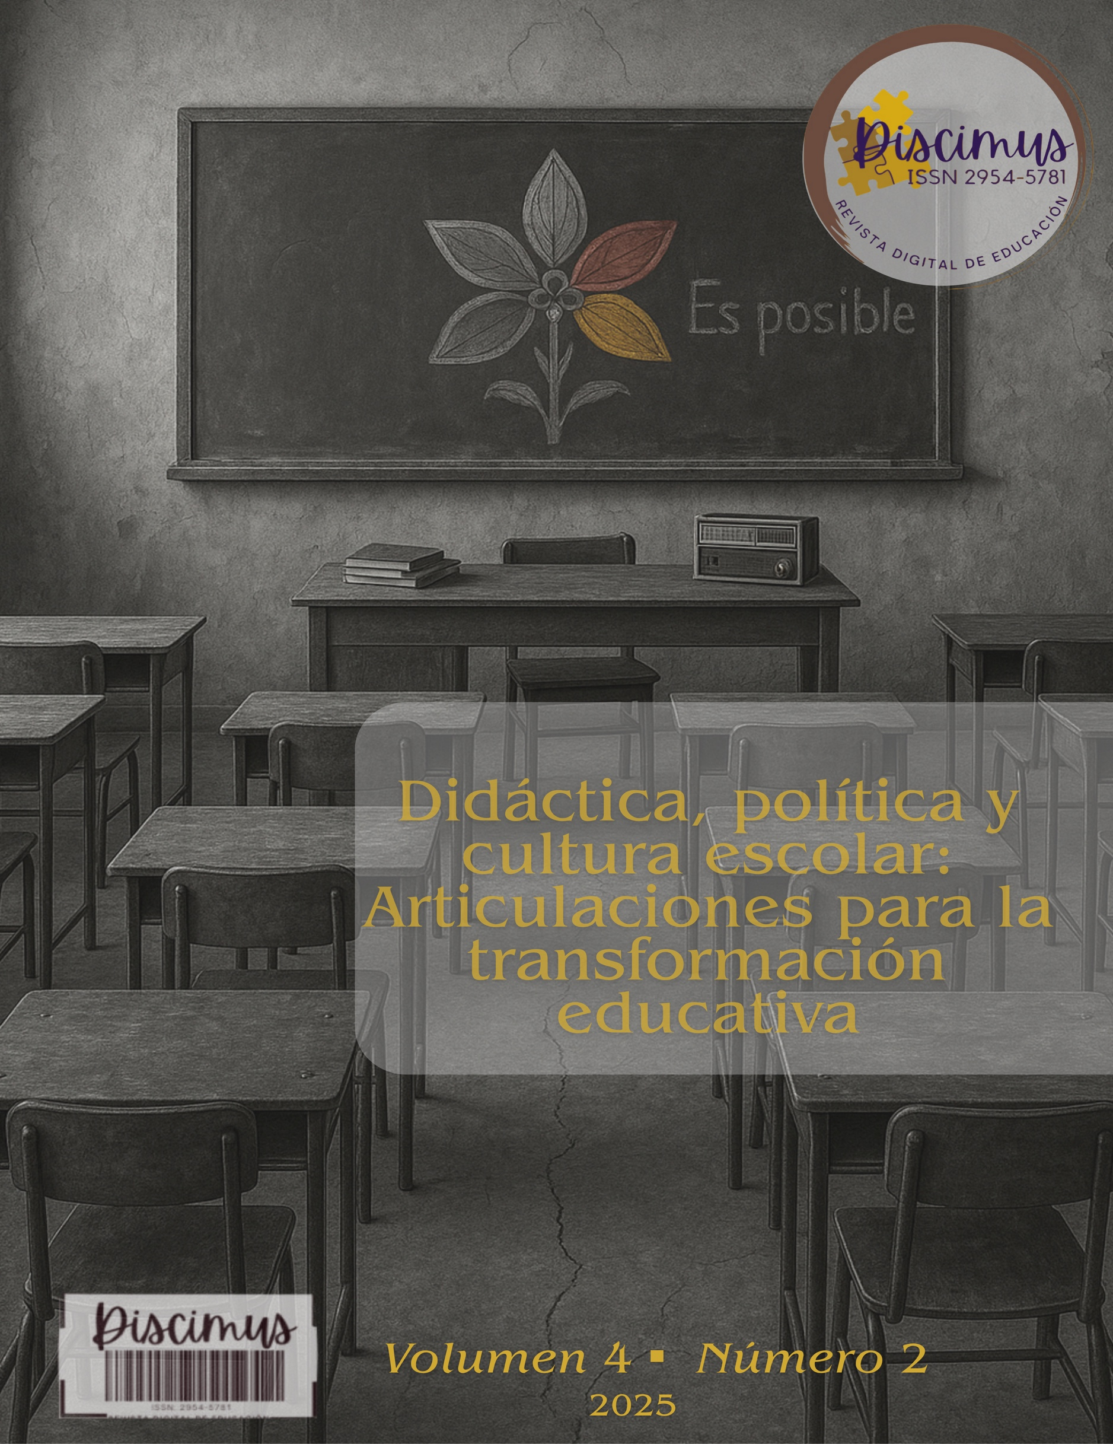

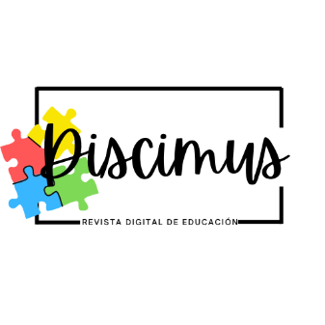
Discimus. Revista Digital de Educación.
ISSN 2954-5781
Contacto@revistadiscimus.com
Corporación Discimus.
Bogotá- Colombia


Fecha de Recepción: 01-11-2024

Fecha de Aceptación: 13-06-2025

Publicado: 20-07-2025
DOI:
https://doi.org/10.61447/20250630/06
1

Como Citar: Restrepo Zapata, C. A., Valencia Castrillón , M. L. ., & Rico Buitrago, L. T. (2025). Avances alrededor de las fórmulas pedagógicas bilingües: una mirada desde la revisión sistemática. Discimus. Revista Digital De Educación, 4(2), 113-129. https://doi.org/10.61447/20250630/06

Contenido de acceso abierto bajo la Licencia: CC BY-NC-SA 4.0
Carlos Andrés Restrepo Zapata, Martha Luz Valencia Castrillón, Larissa Tatiana Rico Buitrago

Avances alrededor de las fórmulas pedagógicas bilingües: una mirada
desde la revisión sistemática

DOI:
Corporación
Discimus

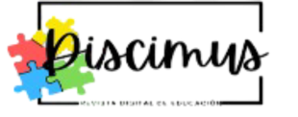
Avances alrededor de las fórmulas pedagógicas bilingües: una mirada desde la revisión sistemática
Advances in Bilingual Pedagogical Formulas: A View from the Systematic Review
Avanços nas Fórmulas Pedagógicas Bilíngues: Uma Visão a partir da Revisão Sistemática
Mg. Carlos Andres Restrepo Zapata, Dra. Martha Luz Valencia Castrillón Mg. Larissa Tatiana Rico Buitrago

RESUMEN
El objetivo principal de esta investigación es llevar a cabo una revisión sistemática centrada en las fórmulas pedagógicas para el desarrollo del bilingüismo de diversas comunidades académicas a nivel internacional. Esta revisión sistemática se deriva de un macroproyecto de investigación en curso titulado “Percepciones en torno a la Implementación de las Políticas lingüísticas para el Desarrollo del Bilingüismo en Instituciones Públicas del Quindío”. La metodología adoptada es una revisión sistemática bajo el protocolo PRISMA (Preferred Reporting Items for Systematic Reviews and Meta-Analyses) con un enfoque de análisis. La información fue depurada desde diferentes bases de datos a través del protocolo para finalmente obtener la inclusión de artículos e investigaciones en el proceso de análisis. Para la revisión sistemática se aplicaron criterios específicos de inclusión y exclusión, estrategias de búsquedas y relaciones entre sí. Las conclusiones de la revisión destacan once fórmulas pedagógicas bilingües en auge: inmersión en la lengua extranjera (LE), inmersión parcial, cátedra convencional, inmersión total, inmersión dual, CLIL (content and language integrated learning), bilingüismo transicional, bilingüismo alternado, L2 tradicional, multilingüismo sostenible, y la enseñanza acelerada de lenguas. En conjunto, estos enfoques resaltan características que impulsan el desarrollo del bilingüismo en las diversas comunidades académica a través de estrategias aplicadas tanto en el ámbito nacional como local.

Palabras Clave
Educación; Bilingüismo; Políticas Lingüísticas; Fórmulas Pedagógicas; Revisión Sistemática.

ABSTRACT

The main objective of this research is to carry out a systematic review focused on the pedagogical formulas for the development of bilingualism of various academic communities at an international level. This systematic review is derived from an ongoing research macro-project entitled "Perceptions around the Implementation of Language Policies for the Development of Bilingualism in Public Institutions of Quindío". The methodology adopted is a systematic review under the PRISMA protocol (Preferred Reporting Items for Systematic Reviews and Meta-Analyses) with an analytical approach. The information was filtered from different databases through the protocol to finally obtain the inclusion of articles and research in the analysis process. For the systematic review, specific inclusion and exclusion criteria, search strategies, and relationships between them were applied. The conclusions of the review highlight eleven bilingual pedagogical formulas on the rise: foreign language immersion (FL), partial immersion, conventional chair, total immersion, dual immersion, CLIL (content and language integrated learning), transitional bilingualism, alternate bilingualism, traditional L2, sustainable multilingualism, and accelerated language teaching. Together, these approaches highlight characteristics that drive the development of bilingualism in diverse academic communities through strategies applied at both the national and local levels.
Keywords
Education; Bilingualism; Language Policies; Pedagogical Formulas; Systematic Review.

RESUMO

O objetivo principal desta pesquisa é realizar uma revisão sistemática voltada para as fórmulas pedagógicas para o desenvolvimento do bilinguismo de diversas comunidades acadêmicas em nível internacional. Esta revisão sistemática é derivada de um macroprojeto de pesquisa em andamento intitulado "Percepções em torno da Implementação de Políticas Linguísticas para o Desenvolvimento do Bilinguismo nas Instituições Públicas de Quindío". A metodologia adotada é uma revisão sistemática sob o protocolo PRISMA (Preferred Reporting Items for Systematic Reviews and Meta-Analyses) com abordagem analítica. As informações foram filtradas de diferentes bases de dados por meio do protocolo para finalmente obter a inclusão de artigos e pesquisas no processo de análise. Para a revisão sistemática, foram aplicados critérios específicos de inclusão e exclusão, estratégias de busca e relações entre eles. As conclusões da revisão destacam onze fórmulas pedagógicas bilíngues em ascensão: imersão em língua estrangeira (LE), imersão parcial, cadeira convencional, imersão total, imersão dupla, CLIL (aprendizagem integrada de conteúdo e linguagem), bilinguismo transicional, bilinguismo alternativo, L2 tradicional, multilinguismo sustentável e ensino acelerado de línguas. Juntas, essas abordagens destacam características que impulsionam o desenvolvimento do bilinguismo em diversas comunidades acadêmicas por meio de estratégias aplicadas nos níveis nacional e local.

Palavras-chave
educação, bilinguismo, políticas linguísticas, fórmulas pedagógicas, Revisão sistemática.

INTRODUCCIÓN

Este estudio identifica como problema de investigación un vacío conceptual sobre las tendencias de las fórmulas pedagógicas que, mediante una adecuada planificación académica, pueden potenciar el desarrollo del bilingüismo en Colombia y, específicamente, en el departamento del Quindío. Así, el propósito central de esta investigación es llevar a cabo una revisión sistemática bajo el protocolo PRISMA (Preferred Reporting Items for Systematic Reviews and Meta-Analyses), siguiendo los lineamientos de Urrútia y Bonfill (2010). Desde el inicio de la revisión sistemática, se formuló una pregunta de investigación que guió el proceso: ¿Cuáles son las tendencias de investigación sobre las fórmulas pedagógicas en el contexto escolar bilingüe? El protocolo de revisión permitió delimitar varios parámetros, como el período de los estudios (1972-2024), los idiomas de publicación de los artículos (español, inglés, francés, portugués, etc.), y aspectos geográficos. También se definieron recursos de información, incluyendo bases de datos reconocidas (DOAJ, Scopus, Elsevier, EbscoHost, Dialnet, Science Direct, y Scielo) y buscadores académicos (Google Scholar). La estrategia de búsqueda empleada integró palabras clave y sus combinaciones: [Percepciones] AND [Políticas lingüísticas] AND [Fórmulas Pedagógicas] AND [Bilingüismo] OR [Perceptions] AND [Linguistic Policies] AND [Pedagogical formulas] AND [Bilingualism], entre otras. En esta línea, se identificaron antecedentes importantes con los enfoques teóricos predominantes en el estudio de este fenómeno, tales como la inmersión en lengua extranjera (LE), inmersión general, y la enseñanza convencional. Estas tres fórmulas pedagógicas muestran características que facilitan el desarrollo del bilingüismo dentro de la comunidad académica tanto a nivel nacional como local. Entre los aportes destacados se encuentran los trabajos de Idarraga y Rayo (2021), Alvarado (2016), Villalba (2017), y Pastor (2024).

MARCO TEÓRICO

Los conceptos principales que sustentan esta revisión sistemática de la literatura se derivan desde un nivel macro hasta un nivel micro. Empezando por el concepto de educación, se continúa con el bilingüismo en contexto escolar lingüísticamente mayoritario, luego se desprende un análisis al concepto de políticas lingüísticas, y finalmente se completa la definición conceptual de fórmulas pedagógicas. A continuación, se presenta un gráfico sintetizador de los mismos:

Figura 1.
Conceptos principales
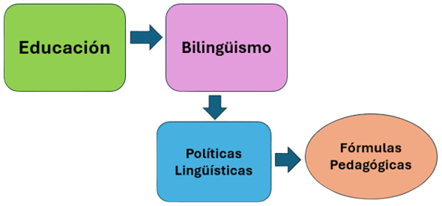

Fuente propia

El primer concepto se acuña a la educación el cual es visto como un esfuerzo conjunto de profesores, estudiantes, administrativos, entre otros, quienes buscan constantemente problemas y soluciones en contextos y ambientes internacionales o nacionales con el fin de fomentar una praxis inclusiva en las atmósferas de enseñanza y aprendizaje con objetivos reales para los ciudadanos y ciudadanas actuales (Collins et al., 2020). Por ello, la educación juega un papel importante en el desarrollo del ser humano para descubrir sus cualidades, virtudes, vocación, intereses, oportunidades de mejora, servicio a la sociedad, entre otros factores de habilidades blandas y duras. Por otra parte, el concepto de bilingüismo es considerado como un fenómeno lingüístico presente en prácticamente en todos los países del mundo que consiste en el desarrollo de dos o más idiomas en diferentes etapas de la vida (Grosjean et al., 2008). En esta medida, el bilingüismo ocupa un papel fundamental en los procesos de globalización y educación en la actualidad.

En esta misma ruta, se identifica el concepto de políticas lingüísticas el cual es visto como un conjunto de estrategias direccionadas a generar un fenómeno de globalización e instrumentalización de los procesos de aprendizaje y enseñanza de lenguas extranjeras debido a la diversidad lingüística de un país y las necesidades nacionales e internacionales frente a los usos de los idiomas (Arieza, Cisneros y Tabares, 2012). Por esta razón, las políticas lingüísticas se clasifican de acuerdo con los grupos mayoritarios o minoritarios de una región y se derivan del contacto entre lenguas. Finalmente, se identifica el concepto específico que atañe a las fórmulas pedagógicas de desarrollo bilingüe el cual consiste en las diferentes estrategias que las instituciones educativas de un país utilizan para desarrollar procesos de bilingüismo a través de programas, metodologías, modalidades, entre otros. (Guerrero, 2019). A continuación, se comparte la ruta de conceptos y autores que soportan la investigación sistemática.

Figura 2.
Conceptos principales desde autores.
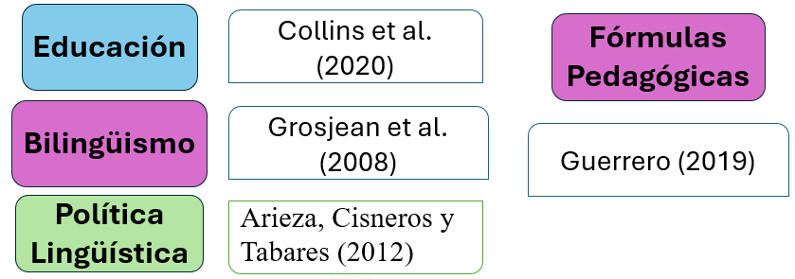

Fuente propia

Lo anterior, permite entrever los cuatro conceptos principales que sustentan la investigación. Asimismo, se reitera la importancia de profundizar en todos los conceptos afines a educación, bilingüismo, política lingüística, y fórmulas pedagógicas para contribuir con un desarrollo óptimo del marco contextual y legal de nuevas investigaciones alrededor del campo bilingüe escolar y gubernamental. A continuación, se prosigue con algunos aspectos relevantes del diseño metodológico.

DISEÑO METODOLÓGICO

Además de realizar la revisión sistemática, este producto de investigación busca identificar las fórmulas pedagógicas actuales que permiten nuevos programas de bilingüismo a nivel mundial. Así, la ruta metodológica consiste en responder a la pregunta orientadora ¿Cuáles son las tendencias de investigación sobre las fórmulas pedagógicas en el contexto escolar bilingüe? y así, poder delimitar los criterios de inclusión y exclusión provistos anteriormente en la introducción. Específicamente, la revisión sistemática de la literatura permitió el filtro de la información encontrada por medio de 4 fases: identificación, selección, elegibilidad y artículos incluidos definitivamente luego de todo el proceso de depuración de datos.
4. ANÁLISIS DE RESULTADOS

Entre los resultados de la presente investigación se encontraron varios, entre ellos, la identificación de nuevas tendencias en tres enfoques pedagógicos para el desarrollo del bilingüismo. En concreto, las tendencias observadas en la revisión sistemática abarcan tres enfoques pedagógicos actuales: la inmersión en lengua extranjera (LE), la inmersión general, y la enseñanza convencional. Sin embargo, se identificaron 11 fórmulas pedagógicas relacionadas o derivadas de estos 3 ejes estratégicos.

Asimismo, se destacan características que promueven el desarrollo del bilingüismo en la comunidad académica, tanto a nivel nacional como local, mediante el uso de estas fórmulas pedagógicas. En cuanto a los resultados preliminares de la revisión sistemática (etapa de selección de artículos), se identificaron 498 artículos e investigaciones, de los cuales 183 estaban duplicados, 275 fueron eliminados tras una depuración, y 19 no cumplieron los criterios de selección, resultando en un total de 21 estudios incluidos. En el siguiente gráfico se sintetiza la revisión sistemática desde sus cuatro etapas: identificación, selección, elegibilidad, y artículos incluidos.

Figura 3.
Proceso de Cribado desde la revisión sistemática (Protocolo PRISMA)

Fuente propia

Teniendo en cuenta lo anterior, se incluyeron 21 artículos desde los cuales se realizaron múltiples comparaciones y análisis para encontrar respuestas a la pregunta de investigación: ¿Cuáles son las tendencias de investigación sobre las fórmulas pedagógicas en el contexto escolar bilingüe? En este sentido, se encontraron 11 fórmulas pedagógicas las cuales son resumidas a continuación con sus respectivos referentes y países de frecuencia o uso:

Figura 4.
Síntesis de 11 fórmulas pedagógicas encontradas

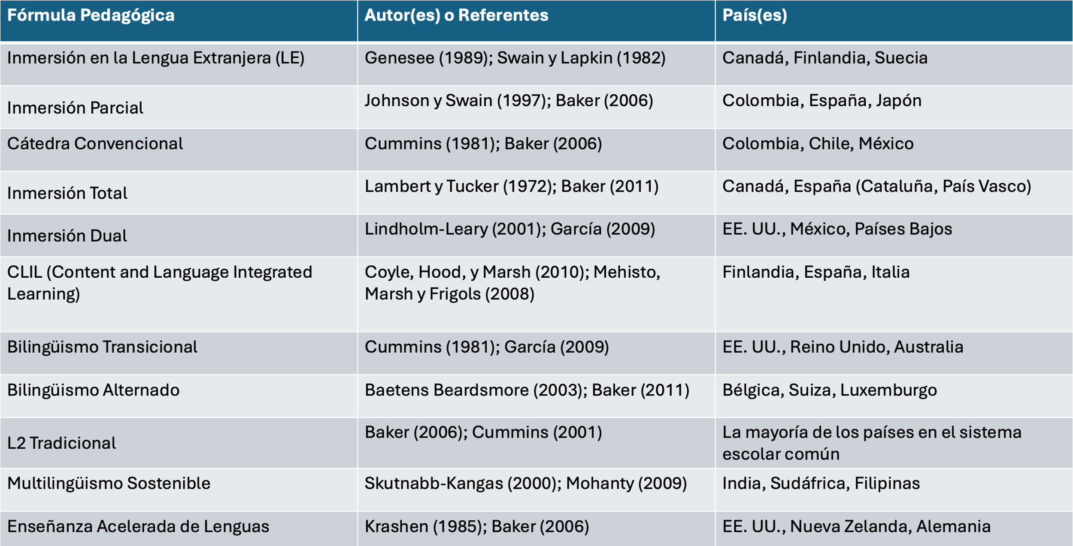
Fuente propia

El cuadro anterior sintetiza algunas de las fórmulas más utilizadas para el desarrollo del bilingüismo a nivel escolar tanto a nivel nacional como internacional hasta la actualidad (2024). A continuación, se comparte un breve análisis de cada fórmula pedagógica mencionada anteriormente.

En primer lugar, se identifica la fórmula pedagógica bilingüe correspondiente a la inmersión en la lengua extranjera (LE). Esta estrategia radica en una exposición contaste e intensiva al idioma extranjero la cual puede ser evidenciada en el contexto escolar bilingüe cuando se cursan varias materias académicas sin usar la lengua materna (idioma nativo) en las aulas de clase. Así, algunos países que la usan son Canadá, Filandia, Suecia, entre otros. Por otra parte, la inmersión en lengua extranjera también es evidente en idiomas como español o inglés al encontrarse alternativas didácticas en los contextos de inmersión que potencian la pedagogía, enseñanza, y procesos de aprendizaje de una lengua extranjera (Gámez y Simón, 2021; Genesee, 1989; Swain y Lapkin, 1982). En segundo lugar, se encuentra la inmersión parcial. Esta fórmula pedagógica se caracteriza porque solo algunas materias se imparten en la lengua extranjera, mientras que las demás materias escolares se enseñan en la lengua nativa. Algunos países que la integran son Japón, Colombia y España. En este sentido, López (2017) realizó un estudio titulado “The teaching of Spanish to heritage speakers in partial and total immersion: effective factors of learning in heterogeneous classrooms” (Trad. La enseñanza del español a hablantes de herencia en inmersión parcial y total: factores eficaces del aprendizaje en aulas heterogéneas) en el cual comprobaron las necesidades lingüísticas en el colectivo heterogéneo para abordar la problemática en los programas de inmersión parcial y total (Johnson y Swain, 1997; Baker, 2006).
En tercer lugar, se identifica la fórmula pedagógica bilingüe de cátedra convencional. Esta fórmula pedagógica se caracteriza porque la enseñanza del idioma extranjero se imparte como asignatura, separada del resto del currículo en algunos países que la integran en sus sistemas educativos son Colombia, Chile, y México (Ivanoff y Loncón, 2016; Cummins, 1981; Baker, 2006). En cuarto lugar, se encuentra la fórmula pedagógica de inmersión total en la cual los estudiantes reciben toda su instrucción en la lengua extranjera. Este enfoque es común en la educación temprana o en programas especializados. Algunos países que la usan son Canadá, España y País Vasco (Sierra, 1991; Lambert y Tucker, 1972; Baker, 2011).

Asimismo, se encuentra la Inmersión Dual como una fórmula pedagógica que consiste en la enseñanza en dos idiomas, con un equilibrio entre la lengua nativa y la extranjera, combinando las materias académicas en ambos idiomas y es implementada en países como Estados Unidos, México y Países Bajos (Batz, 2011; Lindholm, 2001; García, 2009). En sexto lugar, se identifica CLIL (Content and Language Integrated Learning). En esta fórmula pedagógica los estudiantes aprenden materias académicas como ciencias, historia, tecnología, etc. a través de una lengua extranjera lo cual facilita el aprendizaje del contenido y el idioma. Algunos países que la implementan son Italia, España y Finlandia (Díaz y Requejo, 2009; Coyle, Hood, y Marsh, 2010; Mehisto, Marsh y Frigols, 2008).
En séptimo lugar, se encuentra el bilingüismo tradicional. Esta fórmula pedagógica fue diseñada para estudiantes migrantes o de minorías. Comienza con instrucción en la lengua nativa y transita luego hacia la lengua mayoritaria. Australia, Reino Unido y Estados Unidos son algunos de los países que las integran en sus sistemas educativos (García y Sánchez, 2018; Cummins, 1981; García, 2009). Por otra parte, se encuentra el Bilingüismo Alternado la cual es una fórmula pedagógica en la que los estudiantes alternan periodos en los que toda la instrucción se realiza en una lengua, y luego cambian a la otra lengua en días, semanas o meses. Es muy interesante esta estructura/fórmula pedagógica en países como Bélgica, Suiza, y Luxemburgo (Beardsmore, 2003; Baker, 2011).

En noveno lugar, se encuentra la fórmula pedagógica de L2 (Segunda Lengua) Tradicional. En esta fórmula pedagógica, el idioma extranjero se enseña solo como una asignatura dentro del currículo, sin interacción con otras materias. Así, la mayoría de los países que integran el sistema educativo tradicional la implementan (Baker, 2006; Cummins, 2001). En décimo lugar, se identifica la fórmula pedagógica de Multilingüismo Sostenible. Particularmente, esta fórmula pedagógica busca el aprendizaje de múltiples lenguas (local, nacional y extranjera) desde la infancia y durante toda la vida. Se integra en países como Filipinas, Sudáfrica e India (Skutnabb-Kangas, 2000; Mohanty, 2009). Finalmente, se encuentra la Enseñanza Acelerada de Lenguas como una fórmula pedagógica que implementa una metodología intensiva para el aprendizaje rápido de una lengua extranjera. Usualmente, ha sido utilizada en programas de adultos o de inmersión rápida en países como Alemania, Nueva Zelanda y Estados Unidos (Krashen, 1985; Baker, 2006).

Las 11 tendencias anteriores enmarcan una vía de análisis en la actualidad en cuanto a la implementación de fórmulas pedagógicas bilingües en los centros de enseñanza a nivel mundial. Certeramente, es necesario seguir profundizando en este campo por lo cual se recomienda nuevos estudios que incluyan enfoques cualitativos, estudios de caso y análisis de factores diferenciales bilingües para constatar nueva información.
CONCLUSIONES

Finalmente, luego de haber implementado el protocolo de revisión sistemática sugerido, es menester resumir las conclusiones. En primer lugar, se ha dado respuesta a la pregunta orientadora ¿Cuáles son las tendencias de investigación sobre las fórmulas pedagógicas en el contexto escolar bilingüe? Teniendo como respuesta una totalidad de 11 fórmulas pedagógicas que son tendencia en el contexto escolar bilingüe. Dichas fórmulas se resumen en inmersión en la lengua extranjera (LE), inmersión parcial, cátedra convencional, inmersión total, inmersión dual, CLIL (content and language integrated learning), bilingüismo transicional, bilingüismo alternado, L2 tradicional, multilingüismo sostenible, y la enseñanza acelerada de lenguas. En este sentido, se observa una serie de programas usados a nivel internacional los cuales responden a las diversidades lingüísticas. Cada una de las fórmulas pedagógicas presenta ventajas y desafíos dependiendo del contexto y proceso de globalización en las comunidades educativas. Por último, se recomienda seguir indagando en nuevos estudios con variables como el multilingüismo, estudios de caso, y estrategias de aprendizaje a nivel individual para complementar este campo de investigación.

AGRADECIMIENTOS

Se realiza un reconocimiento especial y agradecimiento a la Universidad del Quindío y grupo de investigación ESAPIDEX-B puesto que han sido las instancias académicas que han contribuido con autorizaciones y apoyos para la realización de esta investigación.

REFERENCIAS

Alvarado, M. (2016). Contextos, metodologías y duplas pedagógicas en el Programa de Educación Intercultural Bilingüe en Chile: una evaluación crítica del estado del debate. Pensamiento Educativo, 53(1).
ARIEZA, R., CISNEROS, M., & TABARES, L. (2012). Sociolingüística: enfoques pragmáticos y variacioncita.
Baker, C. (2011). Foundations of bilingual education and bilingualism. Multilingual matters.
Baker, K. (2006). El concepto de cultura política en la reciente historiografía sobre la Revolución Francesa. Ayer, 89-110.
Batz, M. A. (2011). La Educación Bilingue: Propuesta de un Programa de Inmersión Dual (Doctoral dissertation).
Beardsmore, H. (2003). Who is afraid of bilingualism?. MULTILINGUAL MATTERS, 10-27.
Collins, J., Lee, M., Harwood, S., Mendenhall, R., & Huntt, M. (2020). “If you aren’t White, Asian or Indian, you aren’t an engineer”: racial microaggressions in STEM education. International Journal of STEM Education, 7, 1-16.
Coyle, D., Hood, P., & Marsh, D. (2010). CLIL.
Cummins, J. (1981). Four misconceptions about language proficiency in bilingual education. Nabe Journal, 5(3), 31-45.
Cummins, J. (2001). Bilingual children’s mother tongue: Why is it important for education.
Díaz, C., & Requejo, M. (2009). Bilingual Teaching Attitudes. New Trends in English Teacher Education, 191.
Gámez, Y., & Simón, Y. (2021). Las fórmulas rutinarias en la enseñanza del español como lengua extranjera para principiantes: alternativa didáctica en contexto de inmersión. Decires, 22(26), 73-96.
García, O. (2009). Education, multilingualism and translanguaging in the 21st century. Social justice through multilingual education, 143, 158.
García, O., & Sánchez, M. (2018). Transformando la educación de bilingües emergentes en el estado de Nueva York.
Genesee, F. (1989). Early bilingual development: One language or two?. Journal of child language, 16(1), 161-179.
Guerrero, A. (2019). Fórmula pedagógica de desarrollo bilingüe y producción escrita narrativa (cuento) en español (L1) y en inglés (L2) en estudiantes de quinto grado de primaria de dos instituciones educativas públicas. Revolución en la Formación y la Capacitación para el Siglo XXI, 243.
Grosjean, F., de Mello, H., & Rees, D. (2008). Bilingüismo individual. Revista UFG, 10(5).
Idarraga, J., & Rayo Suárez, N. (2021). Conceptions and Perceptions of English teachers from Buga and Tuluá towards Colombian Bilingualism policies.
Ivanoff, S., & Loncón, D. (2016). Cátedra libre de pueblos originarios. Universidad Nacional de la Patagonia San Juan Bosco: experiencias, interpelaciones y desafíos. Revista del Instituto de Investigaciones en Educación, (8), 23-32.
Johnson, R., & Swain, M. (Eds.). (1997). Immersion education. Cambridge University Press.
Krashen, S. (1985). The input hypothesis: Issues and implications. Laredo, Beverly Hills/Longman.
Lambert, W., & Tucker, G. (1972). Bilingual education of children: The St. Lambert experiment.
Lindholm, K. (2001). Dual language education (Vol. 28). Multilingual Matters.
Lopez, M. (2017). The teaching of Spanish to heritage speakers in partial and total immersion: effective factors of learning in heterogeneous classrooms. TEJUELO-DIDACTICA DE LA LENGUA Y LA LITERATURA, 26, 113-142.
Mehisto, P., Marsh, D., & Frigols, M. (2008). Uncovering CLIL: Content and language integrated learning in bilingual and multilingual education. Oxford: Macmillan Education, 2008.
Mohanty, A. (2009). Multilingual education: A bridge too far. Social justice through multilingual education, 7, 3-16.
Pastor, M. (2024). Análisis del discurso en el aula AICLE: Estrategias lingüísticas y pedagógicas empleadas. NABE Journal of Research and Practice, 1-12.
Sierra, J. (1991). La inmersión y la enseñanza bilingüe en el País Vasco. Culture and Education, 3(10), 47-56.
Skutnabb-Kangas, T. (2000). Linguistic human rights and teachers of English. Bilingual education and bilingualism, 22-44.
Swain, M., & Lapkin, S. (1982). Evaluating Bilingual Education: A Canadian Case Study. Multilingual Matters 2. Multilingual Matters Ltd. Bank House, 8A Hill Road, Clevedon, Avon ES21 7HH, England (paperback, ISBN-0-905028-09-0, 3.90 pounds; hardback, ISBN-0-905028-10-4, 8.90 pounds).
Urrútia, G., y Bonfill, X. (2010). Declaración PRISMA: una propuesta para mejorar la publicación de revisiones sistemáticas y metaanálisis. Medicina clínica, 135(11), 507-511.
Villalba, N. (2017). ESTILOS DE APRENDIZAJE, ORGANIZACIÓN COGNITIVA Y COMPETENCIA ARGUMENTATIVA ESCRITA BILINGÜE EN ESTUDIANTES DE LICENCIATURA EN LENGUAS MODERNAS DE UNA UNIVERSIDAD PÚBLICA COLOMBIANA20. Título original DIVERSIDAD, INNOVACIÓN, LENGUA Y CULTURA, 173.

Magíster en Ciencias de la Educación. Universidad del Quindío. Armenia (Colombia). Orcid: 0000-0001-5081-9805. CvLAC - 0001997739 Correo electrónico: carestrepo@uniquindio.edu.co
Doctora en Ciencias de la Educación. Universidad del Quindío. Armenia (Colombia). Orcid: 0000-0001-7899-1199. CvLAC - 0001461214 Correo electrónico: marthavalencia@uniquindio.edu.co
Magíster en Didáctica del Inglés. Universidad del Quindío. Armenia (Colombia). Orcid: 0000-0002-0071-6581. CvLAC - 0001326260 Correo electrónico: rblarissa@uniquindio.edu.co

